КОВЛЯКОВСКИЙ СЕЛЬСОВЕТ

Список по братской могиле в д. Загромадино
(государственный учетный номер захоронения - 2315)

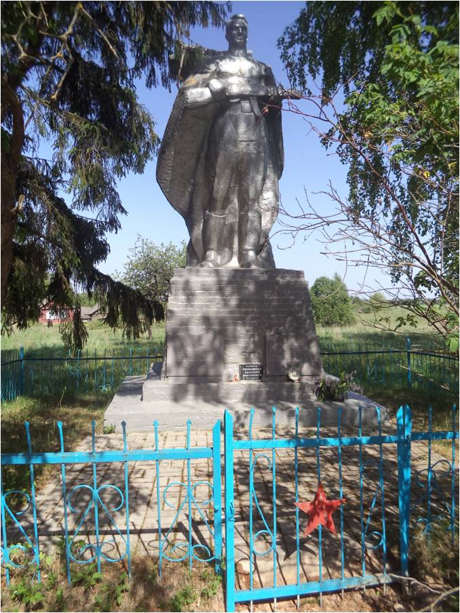
Братская могила в деревне
Загромадино.

АЛЕНТЬЕВ Степан Васильевич, род. в 1913, рядовой, погиб в 1944.
АМОСОВ Аббас, рядовой, погиб в июне 1944.
АНКОЛИН Дмитрий Яковлевич, род. в 1922, в д. Тировая Новосибирской обл., мл. сержант, снайпер 158-го гв. стр. полка, погиб 26.6.1944 у д. Поречье.
АРЖАНОВ Д. Е., старшина.
БЕЛОВ Александр Прохорович, рядовой, погиб в 1944.
БОРОВКОВ Иван Петрович, род. в 1925, с. Кинделино Кунгурского р-на Пермской обл., мл. сержант 86-й танковой бригады, погиб 24.6.1944 (26.06.1944) у д. Загромадино.
БУГАЕВ Пантелей Иванович, род. в 1910, д. Бурмановка Славгородского р-на Алтайского края, рядовой 158-го гв. стр. полка, погиб 25.6.1944 у д. Поречье.
ВОЛКОВ Василий Михайлович, сержант, погиб в 1944.
ГАЙДЫМ Иван Яковлевич, Герой Советского Союза (см. в разделе «Навечно в памяти»).
ГОЛОВКО Михаил Иванович, рядовой, погиб 30.6.1944.
ГОЛЬЦЕВ (ГАЛЬЦЕВ) Федор Кириллович, рядовой, погиб 28.6.1944 у д. Загромадино.
ГРАЧЕВ Андрей Герасимович, род. в 1913, д. Аладьино Холм-Жирковского р-на Смоленской обл., ефрейтор 158-го гв. стр. полка, погиб 25.6.1944 у д. Поречье.
ГУРЬЕВ Иван Васильевич, род. в 1924, г. Ливны Орловской обл., ст. сержант, командир отделения 158-го гв. стр. полка, погиб 25.6.1944 у д. Поречье.
ДЕДЮНИН (ДЕДЮКИН) Дмитрий Николаевич, род. в с. Сеноцк Петровского р-на Саратовской обл., рядовой 158-го гв. стр. полка, погиб 25.6.1944 у д. Поречье.
ДОЛГОВ Владимир Константинович, Герой Советского Союза (см. в разделе «Навечно в памяти»).
ЕРМАКОВ В. Ф., рядовой.
ЕРМОЛОВ Василий Филиппович, рядовой, погиб 28.6.1944.
ЕФИМОВ В. В., ст. лейтенант.
ЗАХАРЦЕВ А. В., рядовой.
ЗАХАРЦЕВ Алексей Филиппович, род. в 1922, рядовой, погиб 28.6.1944.
ЗАХАРОВЦЕВ Алексей Филиппович, род. в 1922, рядовой, погиб 28.6.1944.
ЗВЕРЕВ Николай Егорович, рядовой, погиб 30.6.1944.
ЗДВИНКОВ Давид Моисеевич, погиб 25.6.1944 у д. Загромадино.
ИВАНОВ Петр Семенович, род. в 1911, д. Старое Юрьевское Кошкинского р-на Самарской обл., рядовой 158-го гв. стр. полка, погиб 25.6.1944 у д. Поречье.
КАРАНОВ В. С., ст. лейтенант.
КЛИМЕНТКО (КЛИМЕНКО) Дмитрий Михайлович, род. в 1925, г. Бишкек, лейтенант, командир танка 1-го танкового корпуса, погиб 26.6.1944 у д. Яцуки.
КОВРОВ Николай Васильевич, рядовой, погиб в июне 1944.
КОЗЛОВ Павел Николаевич, рядовой, погиб в июне 1944.
КОНОНОВ Николай Иванович, Герой Советского Союза (см. в разделе «Навечно в памяти»).
КОНОПЕЛЬКО Николай Александрович, рядовой, погиб в июне 1944.
КОРОБОВ Николай Николаевич, погиб 25.6.1944 у д. Узречье.
КОРСКАНОВ (КАРСКАНОВ) Владимир Степанович, род. в 1925, г. Серов Свердловской обл., сержант, командир орудия 86-й танковой бригады, погиб 25.6.1944 у д. Загромадино.
КРАВЧЕНКО Тимофей Никифорович, род. в с. Комба Калмыцкой АССР, сержант, начальник радиостанции 158-го гв. стр. полка, погиб 25.6.1944 у д. Поречье.
КРАСАВИН Ф.А., капитан.
КРАСАВИН Филипп Павлович, род. в 1918, г. Москва, лейтенант, командир взвода 213-го гв. стр. полка, погиб 24.6.1944 у д. Мурашки.
ЛЕБЕДЕНКО Николай Васильевич, рядовой, погиб в июне 1944.
ЛЕОНОВ Дмитрий Фролович, род. в 1924, пос. Васильчиков Орловской обл., сержант, командир отделения 158-го гв. стр. полка, погиб 25.6.1944 у д. Поречье.
МАРТЫНОВ А.Н., старшина.
МАРТЫНОВ Александр Н., сержант, погиб в июне 1944.
МАРТЫНОВ Николай Васильевич, род. в 1925, рядовой, погиб 25.6.1944 у д. Загромадино.
МЕТЕЛЕВ Михаил Васильевич, ст. сержант, погиб 21.8.1944.
МОРГАСОВ Александр Федорович, род. в 1925, д. Камарса Красногорского р-на Удмуртской АССР, рядовой 86-й танковой бригады, погиб 24.6.1944 у д. Ковалевщина.
МОТОВИЛОВ Сергей Иванович, род. в 1915, д. Фрунзе Тарского р-на Омской обл., ст. сержант 86-й танковой бригады, погиб 24.6.1944 у д. Загромадино.
МОТОВИН С. Н., ст. лейтенант.
НЕНАШЕВ Петр Семенович, род. в 1923, Михайловский р-н Амурской обл., сержант 86-го отд. мотобатальона, погиб 26.6.1944 у д. Узречье.
НИКУЛЬНИКОВ М., мл. лейтенант.
НИКУЛЬНИКОВ Михаил Емельянович, род. в 1907, д. Куначи Ливенского р-на Орловской обл., мл. сержант 158 гв. стр. полка, погиб 25.6.1944 у д. Поречье.
НОВИКОВ Владимир Алексеевич, мл. сержант, погиб 25.6.1944 у д. Узречье.
ПЕРЛИНОВ Константин Михайлович, род. в 1922, Кировская обл., зам. командира отделения 158-го гв. стр. полка, погиб 25.6.1944 у д. Поречье.
ПЕТУХОВ Герасим Иванович, рядовой, погиб в июне 1944.
ПИРИН Николай Герасимович, рядовой, погиб в июне 1944.
ПРОСКУРИН Макар Фролович, род. в 1899, с. Покровка Курской обл., рядовой 158-го гв. стр. полка, погиб 25.6.1944 у д. Поречье.
ПУСТОВАЛОВ (ПОСТОВАЛОВ) Порфирий Кузьмич, род. в 1899, д. Кисла Куртамышского р-на Курганской обл., рядовой 158-го гв. стр. полка, погиб 25.6.1944 у д. Поречье.
ПЫЛЬНЫЙ Кирист Иванович, погиб в июне 1944.
РЕУТОВ Василий Александрович, род. в 1925, Брейтовский р-н Ярославской обл., мл. сержант 158-го гв. стр. полка, погиб 25.6.1944 у д. Узречье.
САРКИСОВ (Саркисьянц) Арманс (Арамаис) Асатурович (Аствацатурович), Герой Советского Союза (см. в разделе «Навечно в памяти»).
СВАТОВСКИЙ Федор Иванович, род. в 1917, рядовой, погиб в июне 1944.
СЕДУХИН Иван Ильич, род. в 1919, г. Хабаровск, ст. сержант 86-й танковой бригады, погиб 26.6.1944 у д. Яцуки.
СЕЛИВАНОВ Дмитрий Иванович, рядовой, погиб в июне 1944.
СМОЛИН Николай Иванович, род. в 1909, уроженец Ивановской обл., г. Киржач, з-д «Красный Октябрь» капитан 159-й танковой бригады, погиб 25.6.1944 у д. Юдино.
СМОЛИН Николай Олегович, род. в 1909, уроженец с. Федоровское Витебской обл., капитан 159-й танковой бригады 350-го танкового батальона, погиб 20.6.1944 при форсировании р. Зап. Двина, первоначально был захоронен у д. Юдино.
СОКОЛОВ А. И., рядовой.
ТАКИН М.И., ст. лейтенант.
ТАКИН М. М., ст. лейтенант, погиб в июне 1944.
ТИМОФЕЕВ Анатолий Викторович, род. в 1912, г. Ашхабад, капитан, зам. начальника штаба по оперативной работе 89-й танковой бригады, погиб 24.6.1944 у д. Мясоеды.
ТОЦКИЙ Михаил Митрофанович, род. в 1922, г. Павлоград Днепропетровской обл., гв. лейтенант, командир танкового взвода 89-й танковой бригады, погиб 24.6.1944 у д. Загромадино.
ФАДЕЕВ Яков Михайлович, род. в 1925, Буздякский р-н Башкирской АССР, сержант 86-й танковой бригады, погиб 26.6.1944 у д. Яцуки.
ФЕДОСЕЕВ Александр Михайлович, род. в 1910, д. Игумково Вологодской обл., рядовой 158-го гв. стр. полка, погиб 25.6.1944 у д. Поречье.
ФЕТИСОВ Михаил Трофимович, род. в 1924, рядовой, погиб 28.6.1944 у д. Загорье.
ФИСУК (ФИСУН) Александр Федорович, род. в 1910, с. Журавлевка Саратовской обл., капитан, командир конно-транспортной роты 517-го стр. полка, умер от ран 27.6.1944.
ФЯДЕВ Я.М., род. в 1925, сержант, погиб 26.6.1944.
ХАЦКЕВИЧ Иосиф Васильевич, род. в 1908, рядовой, погиб 27.6.1944 у д. Мурашки.
ЧЕРНЫШЕВ А.Г., рядовой.
ЧЕРНЫШЕВ Александр Пименович, род. в 1898, г. Чистополь Татарской АССР, рядовой 158-го гв. стр. полка, погиб 25.6.1944 у д. Поречье.
ШАРОВ Иван Иванович, род. в 1926, д. Новинка Орловской обл., рядовой 158-го гв. стр. полка, погиб 25.6.1944 у д. Поречье.
ШЕВЯКОВ Петр Иванович, род. в 1912, с. Никольское Удмуртской АССР, рядовой 158-го гв. стр. полка, погиб 25.6.1944 у д. Поречье.
ШЕКУНОВ Николай Иванович, род. в 1923, уроженец Калининской обл., д. Заборье, Ямищенский с/с, Куньинский р-н, мл. лейтенант, командир танка 1-го танкового корпуса 159-й танковой бригады, погиб 25(20).6.1944 у д. Юдино.
ШЕНДРИК Иван Федорович, род. в 1911, Омская обл., ст. сержант 86-й танковой бригады, погиб 24.6.1944 у д. Загромадино.
ШУВАЛОВ Тимофей Григорьевич, род. в 1903, с. Баевка Пензенской обл., рядовой 158-го гв. стр. полка, погиб 23.6.1944 у д. Поречье.
ШУЛЬГИН Павел Кузьмич, род. в 1919, д. Ромашка Оршанского р-на Витебской обл., рядовой 158-го гв. стр. полка, погиб 23.6.1944 у д. Поречье.
ЩЕДРИН И.Ф., ст. лейтенант.
ЮДИН Александр Максимович, род. в 1902, с. Новомаевка Каховского р-на Херсонской обл., рядовой 258-го гв. стр. полка, погиб 25.6.1944 у д. Поречье.
ЯКИМОВ Василий Алексеевич, род. в 1924, Шарканский р-н Удмуртской АССР, мл. сержант 86-й танковой бригады, погиб 24.6.1944 у д. Загромадино.

